Ежегодно 4 июля отмечается День фруктовых салатов.
Фруктовый салат - блюдо, состоящее из различных видов фруктов, а также полезное и невероятно легкое блюдо, которое придется по вкусу не только взрослым, но и детям. Такое лакомство может заменить сладкое и станет отличным перекусом, особенно в летний период.
Фрукты богаты витаминами, минералами, ферментами и антиоксидантами, которые помогают клеткам выполнять свою работу должным образом. Они задерживают появление признаков преждевременного старения, уменьшают хронические воспаления и защищают наши клетки от свободных радикалов. Употребляя фрукты в виде салатов, а не одиночно, в организм поступает еще больше питательных веществ за счет многообразия ингредиентов.
Фрукты богаты клетчаткой, а клетчатка — лучший друг ЖКТ. Сначала она наполняет желудок, давая нам ощущение сытости, а потом очищает его от накопившихся отходов и остатков пищи, стимулируя стенки кишечника. Таким образом употребление фруктовых салатов поможет наладить работу желудочно-кишечного тракта и почистить организм.
Фруктовые салаты содержат:
- витамины;
- минералы;
- ферменты;
- антиоксиданты.
Эти вещества необходимы организму для нормальной работы, они уменьшают воспалительные процессы и защищают клетки.
При добавлении в салат кислых фруктов — грейпфрутов, апельсинов — в организм поступают кислоты и другие вещества, понижающие уровень холестерина, улучшающие выведение мочевины. Они же способствуют расщеплению жиров.
Благодаря полукислым плодам организм получает белки. Сладкие фрукты дают витамины A, E, C и группы B, а нейтральные, у которых нет ярко выраженного вкуса, — минералы и микроэлементы.
Укрепляют иммунитет
Благодаря огромному количеству витаминов, поступающих в организм при употреблении фруктовых салатов, укрепляется иммунитет, усиливается защитная функция организма.
Предотвращают обезвоживание
Фрукты на 80-90% состоят из воды, поэтому, включая их в рацион, вы предотвращаете обезвоживание организма. Людям, употребляющим недостаточное количество чистой воды в день, будет полезно есть фруктовые салаты.
Три идеи вкусных салатов из фруктов
1. Фруктовый микс с клубнично-йогуртовой заправкой
Вам понадобится:
- 1 груша
- 1 яблоко
- 100 г винограда
- 1 мандарин
- 150 г клубники
- 140 г йогурта
- Листья мяты
Мандарины нарежьте полукольцами, клубнику – четвертинками (кстати, она прекрасно сочетается не только с фруктами, но например, с курицей и с креветками), виноград – пополам, а остальные фрукты – кубиками. Несколько ягод клубники разомните в пюре (можно взять варенье), перемешайте с йогуртом, заправьте салат и украсьте мятой.
2. Фруктовый салат с моцареллой
Вам понадобится:
- 2 груши
- 2 персика
- 5 слив
- 150 г моцареллы в шариках
- 150 г йогурта
- зелень
Все фрукты нарежьте крупными дольками, а шарики моцареллы разрежьте пополам. Йогурт смешайте с зеленью и заправьте салат.
3. Сытный фруктовый салат с киноа
Вам понадобится:
- 1 стакан киноа
- 1,5 стакана клубники
- 1 стакан черники
- 2 яблока
- 4 ст.л. меда
- 2 ст.л. лимонного сока
- 1 ст.л. рубленого базилика
Киноа отварите и остудите, клубнику и яблоки нарежьте, добавьте ягоды и рубленный базилик, все перемешайте. Смешайте мед и лимонный сок, заправьте салат. Он получится легким, вкусным, но при этом питательным. Приятного аппетита!

ФРУКТЫ И ЯГОДЫ
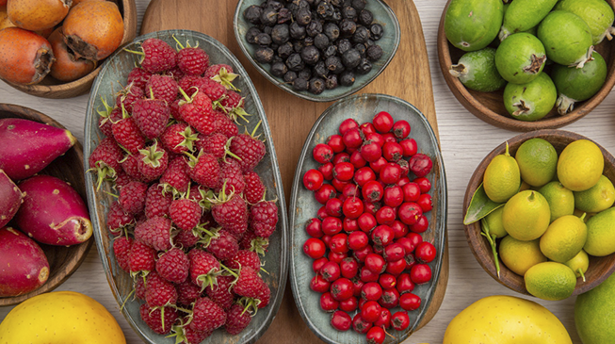
Фрукты и ягоды – группа растительных продуктов обязательного ежедневного употребления. Фрукты и ягоды – одна из самых значительных по ассортименту групп, включающая несколько десятков разнообразных продуктов. В них содержится большое количество нутриентов: в-каротин, аскорбиновая кислота, биофлавоноиды. Еще они являются источником пищевых волокон и многих витаминов (витамин К, фолиевая кислота, магний, железо, калий).
Ягоды и фрукты – низкокалорийные продукты, несмотря на их несомненную пользу для человеческого организма, из-за дефицита незаменимых аминокислот (лейцина и серосодержащих) и низкого содержания белка фрукты и ягоды не должны длительное время составлять основу рациона питания (за исключением специальных диет, рекомендованных врачом).
В ягодах и фруктах содержаться эфирные масла, которые обеспечивают естественную регуляцию пищеварения за счет усиления ферментативной активности и моторики на протяжении всего желудочно-кишечного тракта. Эфирные масла стимулируют аппетит и обладают антисептическими свойствами.
Среди природных органических кислот наиболее распространёнными являются яблочная, лимонная и винная, которые в больших количествах содержаться в ягодах и цитрусовых. Другие органические кислоты: янтарная, салициловая, бензойная, муравьиная – в малине, землянике, вишне, смородине, крыжовнике, винограде, землянике, бруснике и клюкве.
Однако, не стоит увлекаться некоторыми фруктами и ягодами, например, черникой - в ней содержатся дубильные вещества, которые тормозят секреторную активность желудка и кишечника.
Для сбалансированного питания ежедневно в рацион человека с энергозатратами 2800 ккал должно входить около 200 г фруктов, цитрусовых и ягод.
Фрукты и ягоды могут употребляться как в свежем виде, так и составе сложных блюд.
Фруктово-ягодные салаты лучше заправлять кисломолочными продуктами (например, несладкими йогуртами). Предпочтительнее использовать фрукты и ягоды в сыром виде – так потеря полезных веществ и витаминов является минимальной (например, аскорбиновая кислота легко разрушается при термической обработке продуктов). Любая комбинация фруктов и ягод в рамках многокомпонентных рецептур (ягодные и фруктовые варенья, десерты и выпечка) с добавлением сахара и жира снижает их пищевую ценность.
Фрукты и ягоды могут подвергаться порче в результате поражения их грибками, бактериями и вирусами. При покупке внимательно осмотрите продукт – следы увядания, плесени, гнили, неприятный запах или лишняя влага, свидетельствуют о низком качестве и небезопасности продукта.
Помимо видимых изменений, на фруктах и ягодах могут быть яйца паразитов или болезнетворных бактерий, которые никак не меняют внешний вид продукта и не влияют на его вкусовые качества.
Многие ягоды и фрукты выращиваются с применением минеральных удобрений и пестицидов. Но даже дикие ягоды и фрукты могут накапливать радионуклиды и токсические элементы (свинец, мышьяк, кадмий, ртуть). Об этом не надо забывать и покупать фрукты и ягоды в надежных торговых точках, желательно, в промышленной упаковке. Часто, торговцы предлагают попробовать товар на вкус (например, виноград или ягоды) этого делать категорически нельзя, ведь фрукты и ягоды можно употреблять в пищу только после тщательного мытья под проточной водой, для предотвращения развития пищевых отравлений.
Ягоды и фрукты являются скоропортящимися продуктами, поэтому, хранить излишки лучше в замороженном виде – при таком способе хранения практически не происходит потеря микронутриентов. Свежие ягоды и фрукты следует держать в холодильнике в немытом виде (тщательно промывать их следует только непосредственно перед употреблением в пищу).

По материалам сайта "ЗДОРОВОЕ ПИТАНИЕ" (https://здоровое-питание.рф).

